**BÀI TẬP TOÁN TƯ DUY CHO TRẺ**

Tên bé: ………………………………….

Ngày thực hiện…………………………. 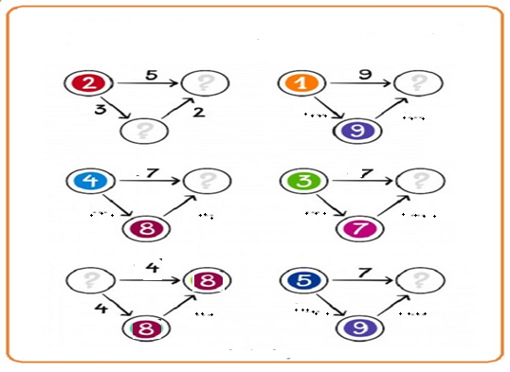

Bé viết số thích hợp vào dấu chấm và viết kết quả của 2 số vào dấu hỏi chấm theo chiều mũi tên.

**BÀI TẬP TOÁN**

Tên bé: ………………………………….

Ngày thực hiện…………………………

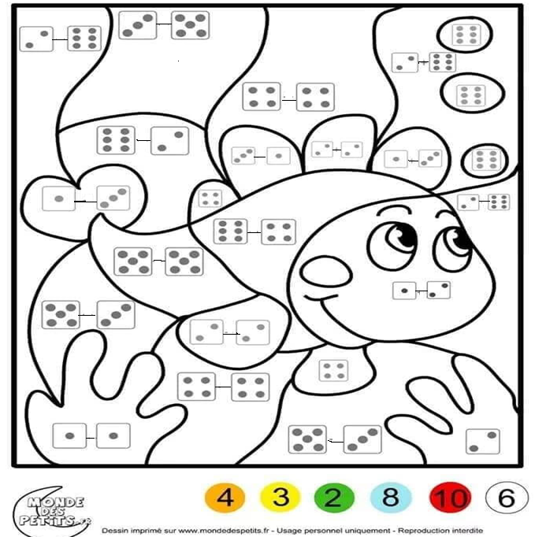

Bé hãy đếm chấm tròn và tô màu cam vào ô có kết quả là 4, màu vàng vào kết quả là 3, màu xanh vào kết quả là 2, màu xanh lam vào kết quả là 8, màu đỏ vào kết quả là 10, màu trắng vào kết quả là 6.

**ÔN CHỮ CÁI h, k**

Tên bé: ………………………

Ngày thực hiện……………….

 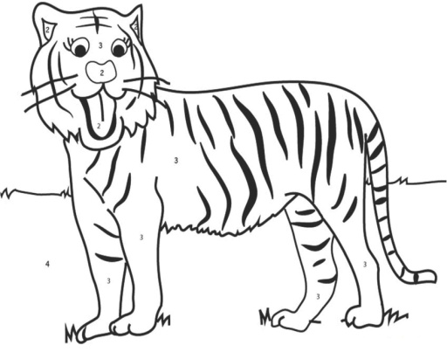

**Con khỉ**

**Con hổ**

 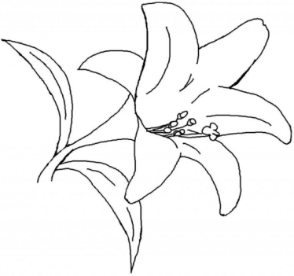

**h**

**hoa huÖ**

**Hoa hång**

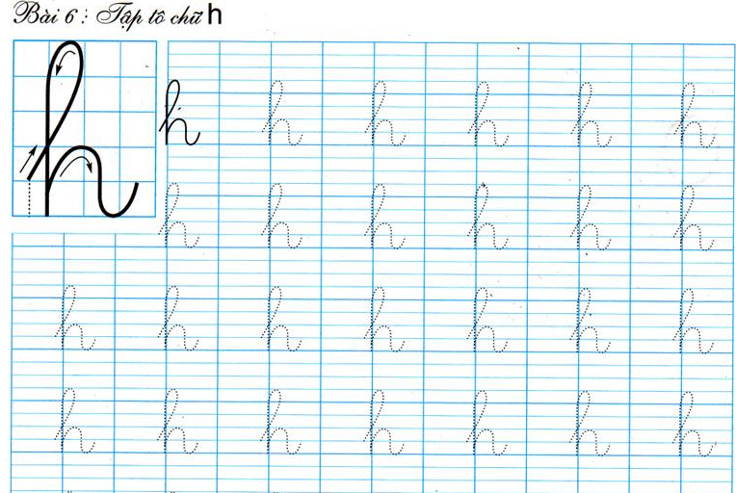

**ÔN CHỮ CÁI e, ê**

Tên bé: ………………………….

Ngàythực hiện……………………

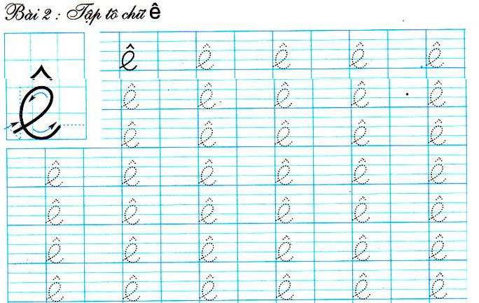 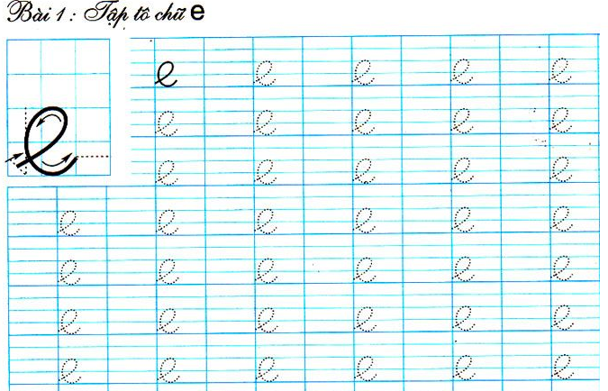

**TOÁN TƯ DUY**

Tên bé: ……………………………………..

Ngày thực hiện………………………………

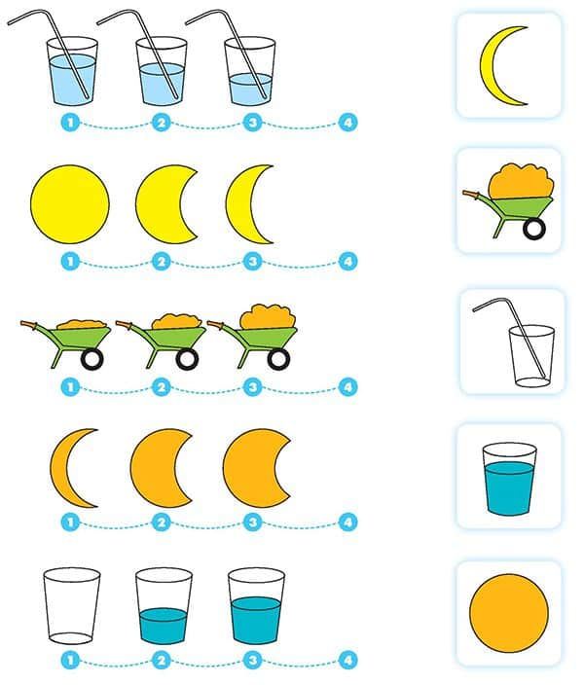

**XÉ DÁN THUYỀN BIỂN**

Tên bé: ……………………………..

Ngày: thực hiện……………………..

(Tranh tham khảo)

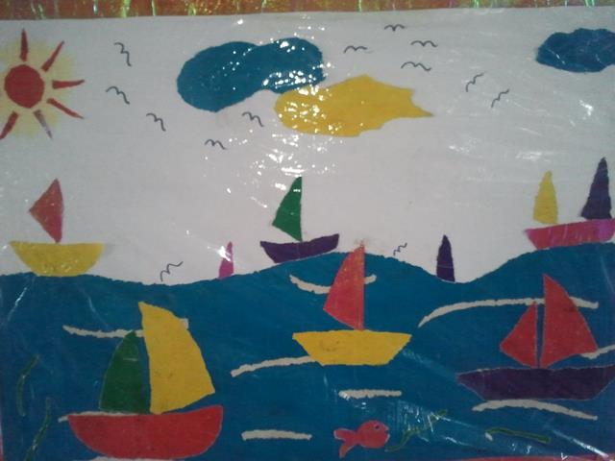

**Vẽ phương tiện giao thông**

Tên bé: …………………………….

Ngày: thực hiện…….………………

Tranh tham khảo

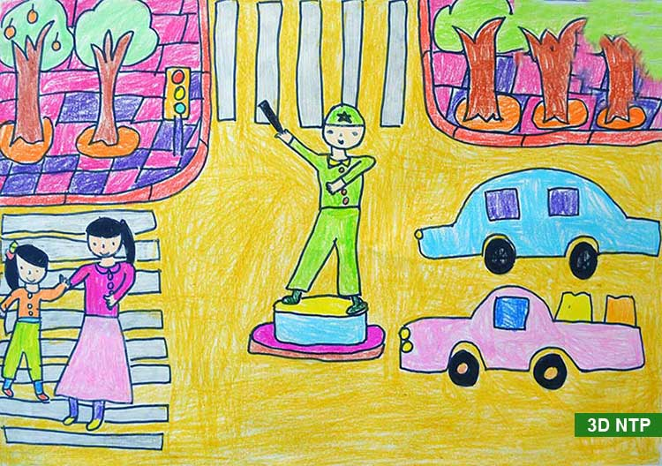

BÉ TẬP TÔ CHỮ CÁI

Tên bé: ………………………………….

Ngày thực hiện………………………………

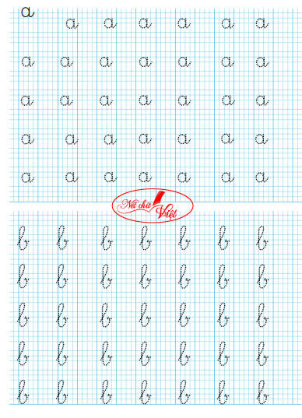

**BÉ VỚI CHỮ CÁI G**

Tên bé: ………………………………….

Ngày thực hiện….………………………

. 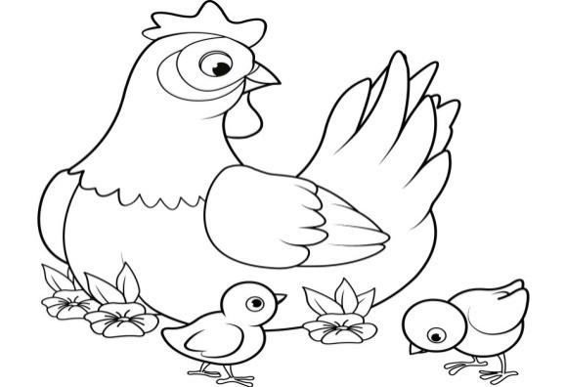 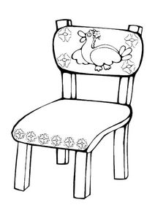****

**C¸i ghÕ**

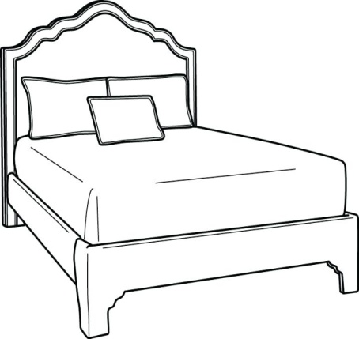  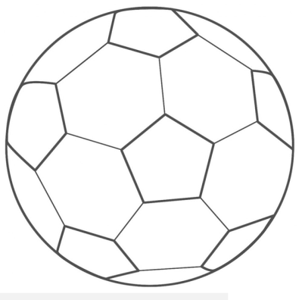

**Qu¶ bãng**

**C¸i gi­êng**

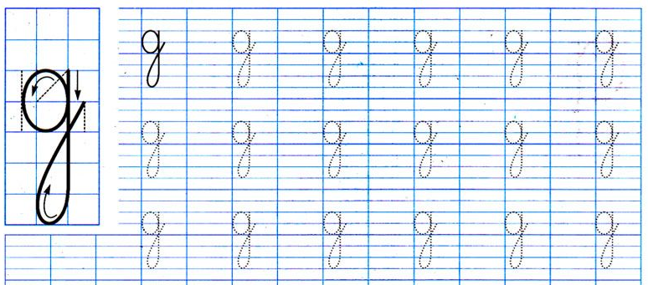

**BÀI TẬP CHO BÉ**

Tên bé: ………………………………….

Ngày thực hiện………………………….

Bé hãy chấm thêm chấm tương ứng vào ô trống nhé

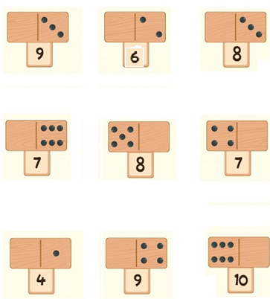

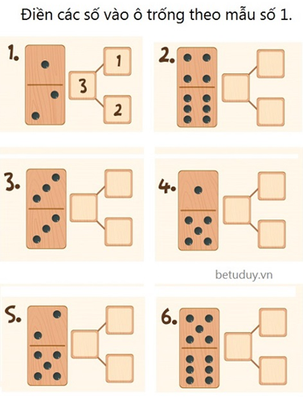

**5**

**BÀI TẬP CHO BÉ**

**Bé hãy tô màu hồng vào ô số 2, tô màu vàng ô số 4, tô màu xanh lam vào ô số 3, tô màu nâu vào ô số 8.**

Tên bé: ………………………………….

Ngày thực hiện..………………………..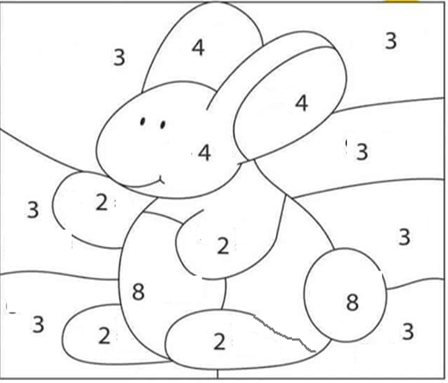

**BÉ HÃY XÉ DÁN VƯỜN CÂY ĂN QUẢ**

**Với các bài tạo hình các mẹ in ngang giấy ra ạ**

Tên bé: ………………………………….

Ngày thực hiện ………………………………….

**BÉ HÃY VẼ MỘT BÀI THEO Ý THÍCH CỦA MÌNH**

Tên bé: ………………………………….

Ngày thực hiện………………………….